Краткосрочный (поурочный) план по естествознанию №51
Тема: Сила трения и её проявление.
Раздел: | Раздел 8 – Физика природы. 5.1 Силы и движение
Школа  ФИО педагога | ОСШ15  Кожамбетова К.Ж
Дата: 21.04
Класс: 3А | Количество присутствующих: | Количество отсутствующих:
Тема урока | Сила трения и её проявление.
Цели обучения в соответствии  с учебной программой | 3.5.1.1 - исследовать силу упругости и приводить примеры ее проявления  3.5.1.2 - исследовать силу тяжести и приводить примеры ее проявления  3.5.1.3 - исследовать силу трения и приводить примеры ее проявления  3.1.2.1 – определять виды источников информации;  3.1.2.2- определять преимущества и недостатки источников информации;  3.1.2.3 – планировать и проводить эксперимент;  3.1.2.4 – фиксировать результаты проведенного эксперимента по составленному плану в виде диаграмм, формулировать выводы
Цели урока | определять, что такое сила трения, приводить примеры ее проявления
Ход урока
Этап урока/ Время | Действия педагога | Действия ученика | Оценивание | Ресурсы
Начало урока  0-3 мин | Создание положительного эмоционального настроя.  Мы сейчас будем учиться,не лениться,а трудиться.Чтобы урок прошел интересно и увлекательно работаем старательно,слушаем внимательно.  Психологический настрой: С облачками и солнышком. | Проверяют рабочее место. Приветствуют учителя  Выполняют упражнение |  | Учебниктетрадь
Середина урока  4-40 мин | 1.Актуализация жизненного опыта.  Проверка д\з  1.Как сила тяжести проявляется в повседневной жизни? ( падение, при резком торможении автобуса нас бросает вперед. При резком торможении автобус останавливается, а человек по инерции продолжает движение вперед с прежней скоростью)  2. На какое тело сила тяжести воздействует сильнее? (Чем больше масса тела, тем сильнее тело притягивается к Земле)  3. Почему лист бумаги падает на Землю медленнее, чем камень? ( Масса камня больше, чем масса бумаги)  Выполняем ФО  Целеполагание.  Тема урока сегодня Сила трения и её проявление.  Цель урока: определять, что такое сила трения, приводить примеры ее проявления  2. Работа над темой. Проведем исследование  Цель исследования: Определить почему предметы движутся по поверхности с разной скоростью?  Гипотеза: Существует сила, которая препятствует движению тел.  ОПЫТ Проверим гипотезу: Вызвать двоих детей для опыта Возьмите резиновой шарик, толкните его по столу накрытому скатертью.  Возьмите резиновой шарик, толкните его по стеклу.  Обратите внимание на скорость их движения.  Для этого надо шарики одновременно пустить.  Почему движение шарика по ткани прекращается быстрее, чем по стеклу? Вывод: существует сила, которая препятствует движению тел.  Как называется сила, которая препятствует движению тел? Правильно сила трения  Сила трения –это сила, которая возникает при движении одного тела по поверхности другого.  Сила трения Останавливает, замедляет движение. На шероховатых поверхностях сила сильнее, на гладких слабее.  Вызвать двоих детей и предложить написать одному на стекле, другому на бумаге. Почему на бумаге остаются следы от карандаша, а на стекле нет? Правильно сила трения на бумаге сильнее, чем на стекле. Благодаря трению карандаш оставляет следы на бумаге, трение на стекле слабее, поэтому карандаш на стекле практически не оставляет следы.  Объяснение материала по слайду.  Физминутка для глаз Потрем ручки и приложим к глазкам. Это тоже сила трения  Закрепление знаний  1.Тест ДА ,нет  1. Сила трения - это сила, которая возникает при движении только одного тела  2. Сила трения помогает удержать в руках предметы и не уронить их  3. В космическом пространстве есть сила трения  4. Когда вы протираете руки, то вы ощущаете тепло, то результат силы трения  5. Без силы трения было бы невозможно передвигаться по земной поверхности ни людям, ни животным, ни автомобилям  2. Тест парная работа  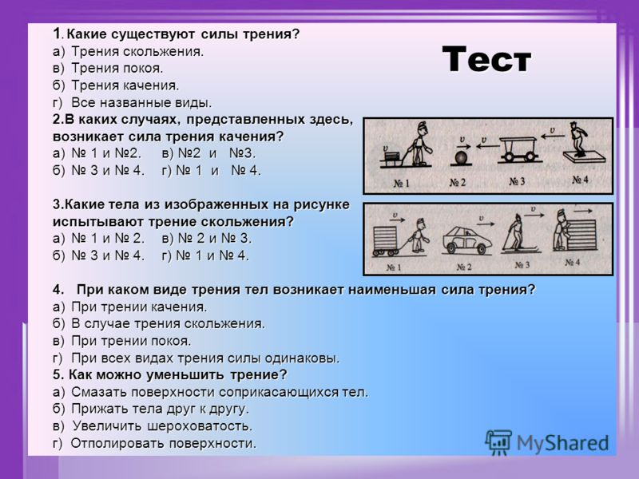  Отгадывание загадок.  1.В зимние сумерки нянины сказки  Саша любила.Поутру в салазки. Саша садилась,летела стрелой  Полная счастья,с горы ледяной  Какая сила трения? (Скольжение)  2.Хоть тяжело подчас в ней бремя,  Телега на ходу легка,  Ямщик лихой,седое время,  Везет не слезет с облучка  Какая сила трения? (качения)  3.Кошка за Жучку  Жучка за внучку  Бабка за дедку  Дедка за репку  Тянут,потянут,вытянуть не могут  Какая сила трения? ( покоя) | Дети отвечают на вопросы,.  Выполняют работу по карточке  Проводят исследование  Повторяют движения за учителем.  Выполняют работу | ФО «Словесная похвала»  5 баллов  Оценивание «Байга»  3 бала  2 бала
Конец урока  40-45 мин | Итог урока. Рефлексия. Олимпийская  Д/З стр стр 126-127 | Проводят самооценку работы на уроке. | Оценивают рефлексиию | Картинка смайлик

